Полномочная конференция (ПК-18)  Дубай, 29 октября – 16 ноября 2018 г. | 
ПЛЕНАРНОЕ ЗАСЕДАНИЕ | Документ 28-R
 | 22 мая 2018 года
Оригинал: арабский/
английский
Записка Генерального секретаря
кандидатура на пост члена
радиорегламентарного комитета (РРК)
В дополнение к информации, содержащейся в Документе 3, имею честь представить Конференции, в приложении, кандидатуру:
г-на Тарика Аламри (Королевство Саудовская Аравия)
на пост члена Радиорегламентарного комитета.
Хоулинь Чжао
Генеральный секретарь
Приложение: 1

приложение
Эр-Рияд, 21 мая 2018 года
Кому: | Генеральному секретарю МСЭ
От: | Комиссия по связи и информационным технологиям
Исх. №: | 10171
Уважаемый г-н Генеральный секретарь,
В ответ на Ваше письмо CL-17/42 от 23 октября 2017 года о Полномочной конференции (ПК-18), которая пройдет в Дубае, Объединенные Арабские Эмираты, с 29 октября по 16 ноября 2018 года, и о выборах, которые состоятся на Конференции, включая выборы членов Радиорегламентарного комитета (РРК), я хотел бы сообщить Вам, что Королевство Саудовская Аравия решило баллотироваться на пост в РРК по Району E, Азии и Австралазии, в лице г-на Тарика Аламри.
В настоящее время г-н Аламри является директором Управления по международной координации частот CITC и имеет большой опыт работы по проблематике частотного спектра. Он имеет обширные познания в вопросах Регламента радиосвязи МСЭ, Правил процедуры, а также всемирных и региональных планов присвоения и распределения частот.
Королевство Саудовская Аравия имеет все основания полагать, что г-н Аламри внесет ценный вклад в работу РРК, и предоставит ему необходимую поддержку для обеспечения успешной работы и достижения целей Комитета.
Биографическая справка кандидата от Королевства Саудовская Аравия прилагается.
С уважением,
(подпись)
Абдулазиз бин-Салем Аль-Руваис
Управляющий CITC

Биографическая справка  Тарик АЛАМРИ  Кандидат от  Королевства Саудовская Аравия  на пост члена Радиорегламентарного комитета МСЭ (Район Е) | 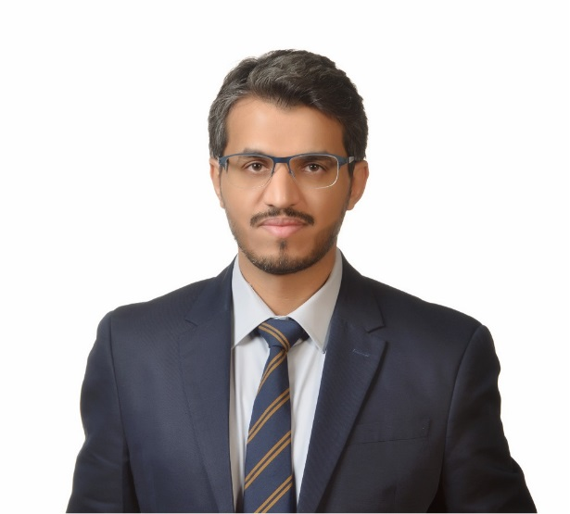
Саудовская Аравия является членом МСЭ с 1949 года и оказывает Союзу поддержку на пути достижения им своих миссии и задач. РРК является важнейшей частью структуры МСЭ, и его работа всегда имела решающее значение в контексте постоянного развития и конвергенции служб радиосвязи. Признавая важность этой функции и ценность задач РРК, администрация Саудовской Аравии рада поддержать его работу выдвижением г-на Тарика АЛАМРИ на пост члена РРК.
Благодаря своей работе в области управления использованием спектра в Комиссии по связи и информационным технологиям (CITC) Саудовской Аравии в течение 15 лет, г-н Тарик АЛАМРИ имеет богатый практический опыт национальной регламентарной деятельности и международного сотрудничества, связанных с присвоением и использованием частот как для наземных, так и для спутниковых служб. Г-н АЛАМРИ обладает глубоким личным пониманием важности международного сотрудничества и верховенства права. Он особенно заинтересован и лично привержен делу обеспечения справедливости и эффективности международного планирования и процесса координации использования ресурсов радиочастотного спектра и спутниковых орбит.
Инженер Тарик АЛАМРИ участвовал во многих мероприятиях МСЭ, принимал активное участие в работе многочисленных международных конференций и собраний, таких как ВКР, ПСК, АР, РКР, МСЭ-R на уровне исследовательских комиссий/рабочих групп, собраний Арабской группы по управлению использованием спектра (ASMG). Кроме того, инженер Тарик АЛАМРИ принимал активное участие в Региональной конференции радиосвязи РКР-06 и связанной с ней международной и региональной деятельности, а также в собраниях Совета по сотрудничеству стран Персидского залива, посвященных плану перехода от аналогового к цифровому наземному радиовещанию. Он также принимал активное участие в различных координационных собраниях по вопросам ЧМ-вещания с соседними странами.
В настоящее время он является руководителем Управления по международной координации частот CITC, отвечающего за всю международную координацию частот как наземных, так и космических служб, который обладает всеобъемлющими знаниями в области Регламента радиосвязи МСЭ, Правил процедуры, а также всемирных и региональных планов частотного присвоения и распределения в дополнение к ряду инструментов МСЭ. Инженер АЛАМРИ помог разработать национальный частотный план Саудовской Аравии и осуществлял его последующее обновление в соответствии с решениями ВКР. Он участвовал в разработке закона об Управлении СМИ в Саудовской Аравии.
Инженер Тарик АЛАМРИ имеет степень магистра в области электросвязи и проектирования сетей (Южный методистский университет, Даллас, Техас, США), а также степень бакалавра в области электротехники (Университет нефти и полезных ископаемых им. короля Фахда, Саудовская Аравия).
______________

